**پذیرش تحصیلی ----- مدرسه--------انگلیس  
  
انگلستان:**

انگلستان همواره به‌عنوان یکی از معتبرترین مقاصد تحصیلی در جهان شناخته می‌شود و بسیاری از خانواده‌ها و دانشجویان بین‌المللی، این کشور را به‌عنوان دروازه‌ای به سوی آینده‌ای روشن انتخاب می‌کنند. مدارس شبانه‌روزی و خصوصی انگلستان با استانداردهای آموزشی بسیار بالا، محیطی امن و بین‌المللی برای رشد تحصیلی و شخصیتی دانش‌آموزان فراهم می‌کنند. در این مدارس، علاوه بر آموزش دروس اصلی، بر توسعه مهارت‌های فردی، ورزشی و هنری نیز تأکید می‌شود تا دانش‌آموزان با آمادگی کامل پا به دنیای بین المللی آینده بگذارد

**تحصیل فرزندان در انگلستان؛ خاص‌ترین سرمایه‌گذاری والدین برای ساختن فردایی در تراز جهانی**

تحصیل در خارج از کشور برای کودکان و نوجوانان، یکی از تصمیمات مهم و تأثیرگذار در مسیر رشد تحصیلی و شخصیتی آنهاست. این تجربه، فرصت‌های آموزشی و فرهنگی بی‌نظیری فراهم می‌کند، اما همزمان چالش‌ها و مسئولیت‌هایی برای والدین و دانش‌آموزان دارد. در ادامه، جنبه‌های مختلف این تجربه به صورت موردی بررسی می‌شود:

* **یادگیری زبان و مهارت‌های ارتباطی**: قرار گرفتن در محیطی که زبان اصلی آن غیر از زبان مادری کودک است، باعث می‌شود مهارت‌های زبانی طبیعی و سریع‌تر شکل بگیرند. کودکان با شنیدن و استفاده روزمره از زبان، تلفظ و ساختارهای گرامری را به‌صورت غیرمستقیم و موثر یاد می‌گیرند و با توجه به اقتضای ذهن کم مشغله شان ، سرعت یادگیری شان دو چندان است
* **انعطاف‌پذیری فرهنگی و اجتماعی**: زندگی در محیط بین‌المللی باعث آشنایی با فرهنگ‌ها، رسوم و سبک‌های مختلف زندگی می‌شود. کودکان یاد می‌گیرند با افراد مختلف تعامل کنند، تفاوت‌ها را بپذیرند و رفتارهای اجتماعی مناسب محیط‌های چندفرهنگی را بیاموزند.
* **استقلال و مسئولیت‌پذیری:** زندگی تحت نظر متخصصین و روانشناسان در محیط مدرسه یا خوابگاه، مهارت‌های مدیریتی و مسئولیت پذیری را افزایش می‌دهد. کودک یاد می‌گیرد برنامه روزانه، تکالیف، و فعالیت‌های شخصی را مدیریت کند .
* **تقویت اعتماد به نفس:** موفقیت در یادگیری و حل مسائل در محیط جدید باعث افزایش اعتماد به نفس و توانایی تصمیم‌گیری مستقل می‌شود.
* **آمادگی برای مسیرهای تحصیلی و شغلی آینده:** تجربه زندگی در خارج از کشور، دانش‌آموزان را برای تحصیل در دانشگاه‌های معتبر بین‌المللی آماده می‌کند و مهارت‌های لازم برای بازار کار جهانی را در آنها تقویت می‌کند.
* **فرصت‌های شبکه سازی و ارتباطات بین‌المللی:** حضور در مدارس و محیط‌های بین‌المللی باعث می‌شود فرزند شما از همان سنین پایین شبکه‌ای ارزشمند از دوستان و همکلاسی‌ها از کشورهای مختلف بسازند. این ارتباطات در آینده می‌تواند دریچه‌ای به همکاری‌های علمی، حرفه‌ای و حتی تجاری در سطح جهانی باشد.
* **مشهورترین مدارس انگلستان**

Eton College ویندسور

* + یکی از مشهورترین مدارس شبانه‌روزی پسرانه در انگلستان با سابقه بیش از ۵۰۰ سال.
  + تمرکز بر آموزش عالی، ورزش و رهبری.

**فارغ‌التحصیلان مشهور :**

* شاه چارلز سوم – پادشاه بریتانیا
* شاهزاده ویلیام و شاهزاده هری – اعضای خانواده سلطنتی
* دیوید کامرون – نخست‌وزیر پیشین بریتانیا
* بوریس جانسون – نخست‌وزیر پیشین بریتانیا
* جورج اورول – نویسنده مشهور (۱۹۸۴، مزرعه حیوانات)
* تام هیدلستون – بازیگر مشهور هالیوود (Thor, Loki)

Harrow School لندن

* + مدرسه شبانه‌روزی پسرانه با شهرت جهانی، دارای برنامه‌های قوی در هنر و ورزش.
  + فارغ‌التحصیلان آن شامل نخست‌وزیران و افراد مشهور جهان هستند.

**فارغ‌التحصیلان مشهور :**

* وینستون چرچیل – نخست‌وزیر بریتانیا در جنگ جهانی دوم
* جواهر لعل نهرو – نخست‌وزیر نخستین هند
* لرد بایرون – شاعر انگلیسی مشهور
* بندیکت کامبربچ – بازیگر (شرلوک هولمز، دکتر استرنج)

Winchester College همپشر

* + مدرسه شبانه‌روزی پسرانه، تمرکز بر علوم انسانی و علوم پایه.
  + روش تدریس سنتی با تاکید بر تفکر انتقادی.

**فارغ‌التحصیلان مشهور :**

* هیو گرانت – بازیگر مشهور
* راینر ماریا ریلکه – شاعر اتریشی
* چندین سیاستمدار و دیپلمات انگلیسی

St Paul’s School لندن

* + مدرسه مختلط (Mixed) با تمرکز بر علوم و ریاضیات.
  + دارای برنامه‌های بین‌المللی و همکاری با دانشگاه‌های برتر.

**فارغ‌التحصیلان مشهور :**

Cheltenham Ladies’ College گلوسسترشایر

* + یکی از بهترین مدارس دخترانه شبانه‌روزی در انگلستان.
  + تمرکز بر آموزش علمی، هنری و توسعه شخصیت.

**فارغ‌التحصیلان مشهور :**

Wycombe Abbey باکینگهام‌شایر

* + مدرسه دخترانه با محیط بین‌المللی و فعالیت‌های فوق‌برنامه گسترده.

**فارغ‌التحصیلان مشهور :**

**سیستم اموزشی مدارس و کالج‌های انگلستان**

سیستم آموزشی انگلستان یکی از معتبرترین و متنوع‌ترین نظام‌های تحصیلی در جهان است. کودکان و نوجوانان تا سن ۱۶ سالگی معمولاً در مسیر **GCSE** یا **IGCSE** تحصیل می‌کنند و پس از آن در مقطع **Sixth Form** ، امکان انتخاب از میان رشته‌ها و گرایش‌های مختلف را خواهند داشت.

**GCSE (General Certificate of Secondary Education):**  معتبرترین مدرک پایان دوره دبیرستان در انگلستان است که دانش‌آموزان معمولاً در سن ۱۵ تا ۱۶ سالگی اخذ می‌کنند. این دوره با ترکیبی از دروس اصلی همچون ریاضیات، علوم و زبان، پایه‌ای محکم برای ورود به مقاطع بالاتر فراهم می‌سازد.

**IGCSE (International GCSE):**  نسخه بین‌المللی و انعطاف‌پذیرتر GCSE است که در مدارس برگزیده جهان ارائه می‌شود. این برنامه با امکان انتخاب گسترده‌تر دروس، دانش‌آموزان را برای تحصیل در محیط‌های بین‌المللی آماده کرده و سکوی پرتابی برای ورود به Sixth Form و در نهایت دانشگاه‌های طراز اول دنیا به شمار می‌آید.

گزینه‌های محبوب برای دانش‌آموزان بین‌المللی:

* **A-Level**: کلاسیک‌ترین مسیر ورود به دانشگاه‌های برتر انگلستان.
* **IB Diploma**: دیپلم بین‌المللی و معتبر در سراسر جهان.
* **BTEC**: دوره‌های مهارت‌محور با تمرکز روی بیزنس و رشته‌های کاربردی.
* **Foundation & Pre-Masters**: مسیر سریع و ویژه دانشجویان بین‌المللی برای ورود به دانشگاه.

مدارس خصوصی انگلستان با محیطی چندفرهنگی، امکانات فوق‌العاده و استانداردهای آموزشی جهانی، آینده تحصیلی و شغلی دانش‌آموزان را تضمین می‌کنند. از موسیقی و ورزش گرفته تا علوم داده و هوش مصنوعی، هر دانش‌آموز می‌تواند در مسیر مورد علاقه خود رشد کند.

انتخاب تحصیل در انگلستان یعنی سرمایه‌گذاری روی آینده‌ای بین‌المللی!

**هزینه زندگی و تحصیل در مدارس انگلستان چقدر است؟**

شهریه مدارس خصوصی انگلستان برای دانش‌آموزان بین‌المللی متغیر می باشد و بنا به امکاناتی که ارایه می دهند از ۰۰۰/۴۰ پوند شروع می شود. این رقم شامل هزینه ی شهریه بعلاوه خوابگاه و هزینه های خورد و خوراک می باشد.

در ادامه، طبق نمودار زیر به هزینه های زندگی و جانبی در لندن میپردازیم:

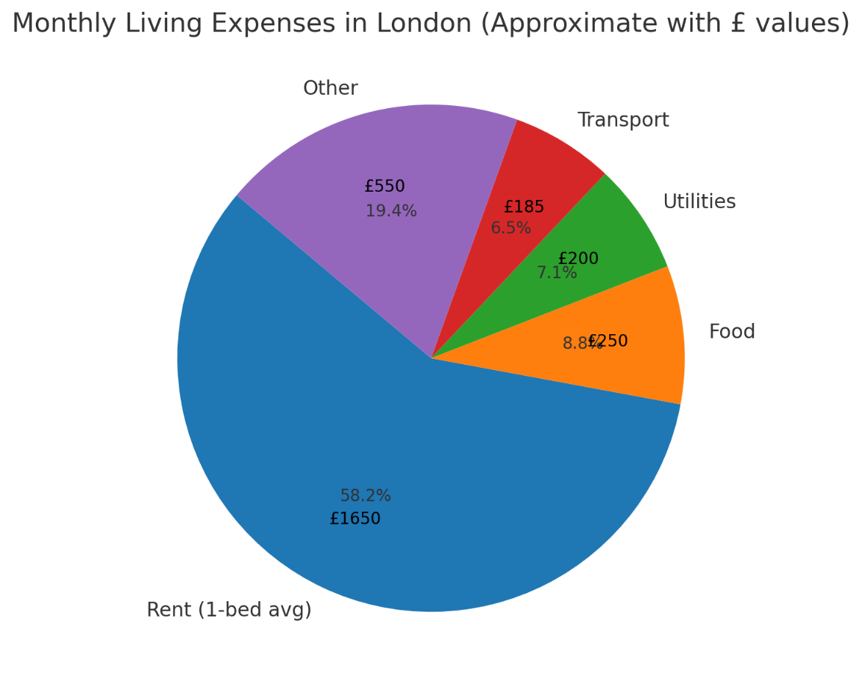

شایان ذکر است هزینه تحصیل در مدارس انگلیس شامل شهریه تحصیلی، هزینه اقامت و برخی فعالیت‌های فوق ‌برنامه و مطابق وب سایت هوم آفیس ( وب سایت رسمی انگلستان ) می باشد.

مدارک مورد نیاز ویزای تحصیلی انگلستان

* پاسپورت معتبر
* نامه پذیرش از کالج یا دانشگاه معتبر
* همچنین تمکن مالی از بانک و یا پرینت حساب برای ۶ ماه گذشته
* بیمه‌نامه درمانی معتبر در انگلستان و رسید پرداخت هزینه‌های مربوطه
* مدارک دال بر تسلط به زبان انگلیسی مدارک IELTS یا معادل آن.

**مدارک مورد نیاز برای مدارس انگلستان**

* فرم پذیرش
* گواهی تحصیلی و ریزنمرات از مدرسه فعلی
* توصیه نامه (Recommendation letter)
* مدرک زبان انگلیسی (در صورت نیاز) – معمولاً آزمون‌های IELTS for UKVI یا مدارک مشابه برای سنین بالاتر
* پاسپورت
* انگیزه‌نامه
* اثبات تمکن مالی (Proof of Funds) – برای دریافت ویزای دانش‌آموزی

نکته: برخی مدارس برای ورود، آزمونهای ورودی و مصاحبه آنلاین یا حضوری برگزار می کنند.